Scholar Uniform Expectations 2024-2025
At Uplift Heights High School we want to ensure our uniform policy lives in service of our vision: “To empower students to achieve college matriculation, world readiness, and responsible citizenship.” We believe uniforms are important because in any future job or career our scholars pursue, some type of professional dress code will exist. We believe that a scholarly uniform does prepare our scholars for what they will experience in their future. We also believe that uniforms are imperative for scholars to be successful in school. Because we believe in the modest importance of uniforms, we have made some slight adjustments to our High School Uniform policy for the 2023-2024 school year. We have made these adjustments for several reasons:

- We believe the changes below will increase family and scholar access to having all necessary items of the uniform.

- We believe the changes will make the uniforms easier for scholars to manage and maintain throughout the school year.

- Mondays will be Professional Dress, Tuesday-Thursday scholars will be able to choose from our expanded uniform attire, Friday is No-cost Free Dress. (Please see below for examples.)

Uniforms can be purchased at the following website:

Unique Apparel : https://uniqueappareldesigns.square.site/shop/heights/5?page=1&limit=60&sort_by=category_or der&sort_order=asc

Premier Logos:
www.premier-logos.com

2023-2024 High School Uniform Requirements
Article of Uniform | Description | Pictures
Backpacks | Clear or mesh backpacks will be required for all grade levels. These can be purchased through our vendor below OR from other resources you prefer.  https://uniqueappareldesigns.square.site/shop/u h-high-school/9?page=1&limit=60&sort_by=cate gory_order&sort_order=asc | 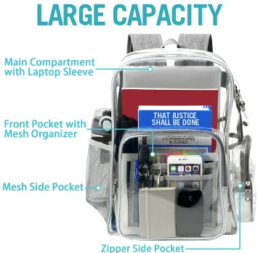  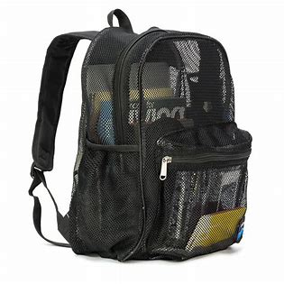
9th Grade | Black polo or oxford shirt with Heights Crest  Some notes about the polo or Oxford shirts:  - Scholars must wear one of the polo or Oxford shirt options  - Polo or Oxford shirts must be tucked into pants or skirts at all times throughout the day. | 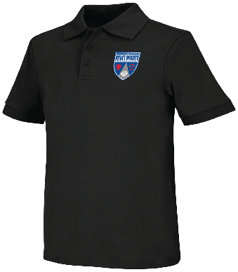

10th Grade | Light blue polo or oxford shirt with Heights Crest  Some notes about the polo or Oxford shirts:  - Scholars must wear one of the polo or Oxford shirt options  - Polo or Oxford shirts must be tucked into pants or skirts at all times throughout the day. | 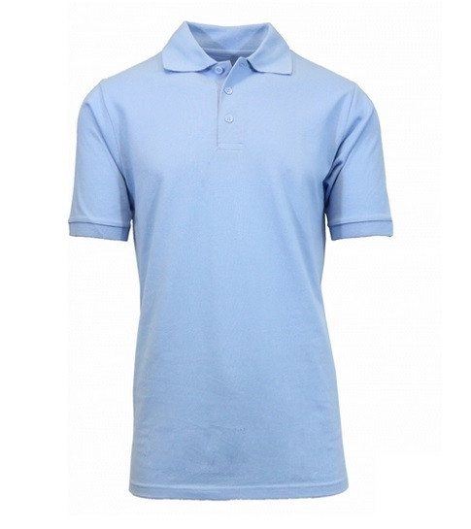
11th Grade | Red polo or oxford shirt with Heights Crest  Some notes about the polo or Oxford shirts:  - Scholars must wear one of the polo or Oxford shirt options  - Polo or Oxford shirts must be tucked into pants or skirts at all times throughout the day. | 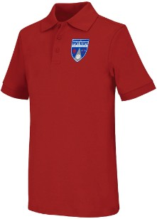

12th Grade | Monday: White Oxford shirt under a Navy Blazer with Heights Crest  Notes about the blazers:  - Navy blazers will be worn by all 12th grade scholars on Mondays, which is our Professionalism Day.  - Ties will be worn by all 12th grade scholars on Mondays, which is our Professionalism Day.  Tuesday - Friday: White polo shirt with Heights Crest  Some notes about the polo or Oxford shirts:  - Scholars must wear a white Oxford shirt every Monday. Either polo or oxford is allowed Tuesday - Friday.  - Polo or Oxford shirts must be tucked into pants or skirts at all times throughout the day. | 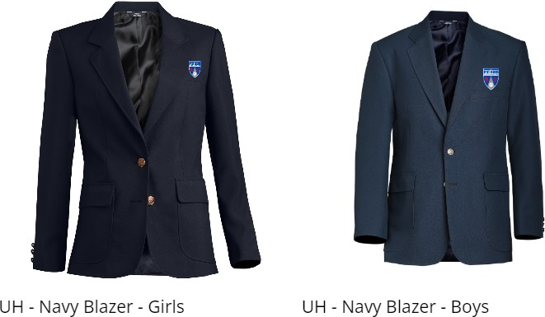  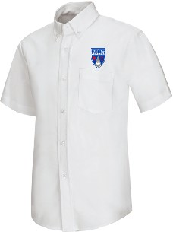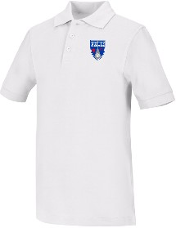  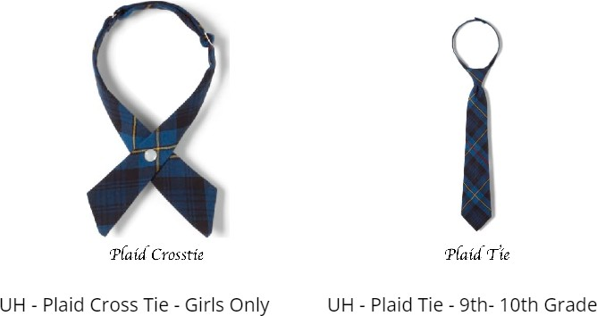
Pants or Skirts | Scholars must wear the designated gray slack pants in the uniform supply list. Female scholars may choose to wear either the gray slacks or the plaid skirt listed in the uniform supply list. | 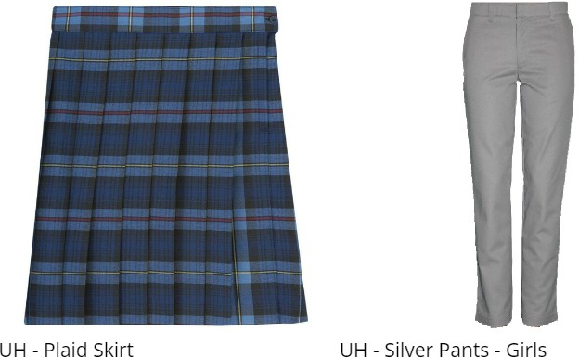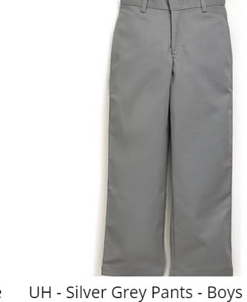

Shoes | Scholars may wear any type of closed-toed shoe they would like. Any color or pattern on the shoes are appropriate. Shoes must be closed toe, with back covering the heel and a front covering the toes. Boots are allowed.  NOT ALLOWED  flip flops, Crocs, sandals of any kind, slides, etc.
Belts | Belts must be worn with gray pants at all times. Scholars may wear any solid colored belt with their gray pants.
Jackets/ Sweaters/ Cardigans | Scholars may either wear an Uplift Heights Jacket listed in the uniform supply list link or any solid black zip up jacket/cardigan with the Uplift Heights Logo.  NOT ALLOWED  Hoodies, jackets of any color other than black, etc.
High School Uniform Expectations | Description
Professional Dress Monday | Choose from the Uplift branded professional dress options (ties, dresses, skirts, cardigans, blazers*)  *Blazer is not required
Tuesday, Wednesday, and Thursday:  Choose from our expanded Uniform options | High school options include several approved shirt and bottom options including:  - Branded sweatpants. (Grey, black, white, red, and blue)  - Tan, Navy, or Black colored bottoms  - Ankle or knee-length skirts  - Branded shirt options: t-shirts, dri-fit shirts, and sweatshirts  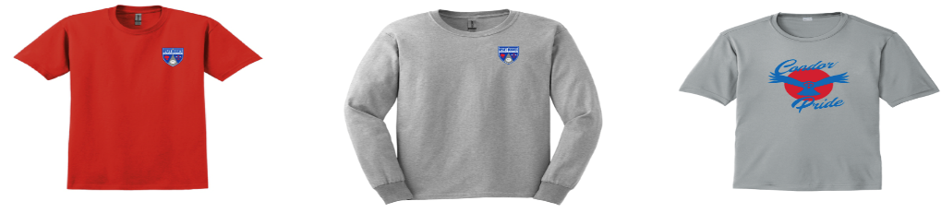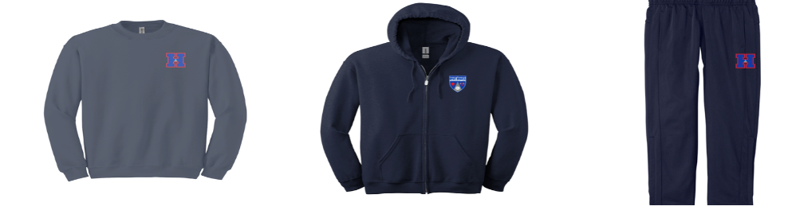
Free Dress Fridays | All HS will have No-Cost Free Dress Fridays.
Hooded Sweatshirts | High school scholars will be allowed to wear branded Uplift sweatshirts. Hoods are NOT to be worn covering scholars head during school.
Patches | Scholars can earn patches and can wear them on their shirts through their participation in athletics and other extra curricular activities. Patches coming in the 23-24 school year.
Footwear | Scholars can wear closed toed and heeled shoes with light colored soles. Shoes must also have a solid heel strap that cannot be removed. Scholars must not wear shoes with dark colored soles. Cowboy boots are not allowed.

Expectativas de Uniforme Escolar 2023 -2024

En Uplift Heights High School queremos asegurarnos de que nuestra polica de uniformes esté al servicio de nuestra visión: "Empoderar a los estudiantes para que logren matricularse en la universidad, prepararse para el mundo y ser ciudadanos responsables". Creemos que los uniformes son importantes porque en cualquier trabajo o carrera futura que sigan nuestros estudiantes, existirá algún tipo de código de vestimenta profesional. Creemos que un uniforme académico prepara a nuestros alumnos para lo que experimentarán en el futuro. También creemos que los uniformes son importante para que los estudiantes tengan éxito en la escuela. Debido a que creemos en la importancia modesta de los uniformes, hemos realizado algunos ajustes leves a nuestra polica de uniformes de la escuela secundaria para el año escolar 2023-2024. Hemos hecho estos ajustes por varias razones:

- Creemos que los cambios a continuación aumentarán el acceso de la familia y el estudiante a tener todos los elementos necesarios del uniforme.

- Creemos que los cambios harán que los uniformes sean más fáciles de manejar y mantener para los estudiantes durante todo el año escolar.

- 3. Los lunes será vestimenta profesional, los estudiantes de martes a jueves podrán elegir entre nuestra vestimenta uniforme ampliada, el viernes es vestimenta gratuita sin costo. (Consulte a continuación para ver ejemplos).

Los uniformes se pueden comprar en el siguiente sitio web:

Unique Apparel : https://uniqueappareldesigns.square.site/shop/heights/5?page=1&limit=60&sort_by=category_or der&sort_order=asc

Premier Logos :

www.Premier-logos.com

Requisitos de uniforme de la escuela secundaria 2023-2024
Artículo de Uniforme | Descripción | Fotos
Mochilas | Se requerirán mochilas transparentes o malla para todos los niveles de grado. Estos se pueden comprar a través de nuestro proveedor a continuación O de otros recursos que prefiera.  https://uniqueappareldesigns.square.site/shop  /uh-high-school/9?page=1&limit=60&sort_by= category_order&sort_order=asc

Grado 9 | Polo negro o camisa oxford con logo de Heights  Algunas notas sobre las camisas tipo polo o Oxford:  - Los estudiantes deben usar uno de los polos o Opciones de camisa Oxford  - Las camisas tipo polo o Oxford deben ir por dentro de los  pantalones o faldas en todo momento durante el dia. | 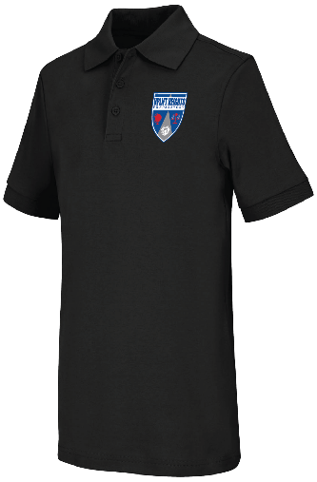
Grado 10 | Polo azul o camisa oxford con logo de Heights  Algunas notas sobre las camisas tipo polo o Oxford:  - Los estudiantes deben usar uno de los polos o Opciones de camisa Oxford  - Las camisas tipo polo o Oxford deben ir por dentro de los  pantalones o faldas en todo momento durante el dia.

Grado 11 | Polo rojo o camisa oxford con logo de Heights  Algunas notas sobre las camisas tipo polo o Oxford:  - Los estudiantes deben usar uno de los polos o Opciones de camisa Oxford  - Las camisas tipo polo o Oxford deben ir por dentro de los pantalones o faldas en todo momento durante el dia.
Grado 12 | Lunes: Camisa Oxford blanca debajo de un saco azul marino con logo de Heights  Notas sobre los sacos:  - Todos los del grado 12 usarán blazers azul marino.  - Estudiantes del grado 12 usaran los sacos los lunes, que es nuestro día profesional.  - Todos los estudiantes del grado 12 usarán corbatas los lunes, que es nuestro día profesional.  Martes - Viernes: Polo blanco con logo de Heights  Algunas notas sobre las camisas tipo polo o Oxford:  - Los estudiantes deben usar una camisa Oxford blanca todos los lunes. Se permite polo u oxford de martes a viernes.  - Las camisas tipo polo o Oxford deben estar metidas dentro de los pantalones o las faldas en todo momento del día.

Pantalones o Faldas | - Los estudiantes deben usar el pantalón gris designado en la lista de uniformes.  - Scholar Femenina pueden usar los pantalones gris o la falda cuadrada que figura en la lista de uniformes.

Zapatos | Los estudiantes pueden usar cualquier tipo de zapato cerrado que deseen. Cualquier color o diseño en los zapatos es apropiado. Los zapatos deben ser de punta cerrada, con la parte trasera cubriendo el talón y la parte delantera cubriendo los dedos. Las botas están permitidas.  NO PERMITIDO  chanclas, Crocs, sandalias de cualquier tipo, toboganes, etc.
Cinturones | Los cinturones deben usarse con pantalones grises en todo momento. Los estudiantes pueden usar cualquier cinturón de color sólido con sus pantalones grises.
Chaquetas/ Suéteres/ Cárdigans | Los estudiantes pueden usar una chamarra de Uplift Heights que está mostrada en la lista de uniformes o cualquier chamarra/cárdigan negro sólido con el logo de Uplift Heights.  NO PERMITIDO  Sudaderas con capucha, chaquetas de cualquier color que no sea negro, etc.
Expectativas del uniforme de la escuela secundaria | descripción
Lunes de vestimenta profesional | Elija entre las opciones de vestimenta profesional de la marca Uplift (corbata, vestidos, faldas, cardigans, blazers*)  *Blazer no es requerido
Martes, miércoles, y jueves: elija entre | Las opciones de la escuela secundaria incluyen una serie de opciones aprobadas de camisetas y pantalones, que incluyen:  - Pantalones de chándal de marca. Gris, negro, blanco, rojo, y azul.  - Parte inferior de color marrón, azul marino o negro  - Opciones de falda hasta los tobillos o hasta la rodilla  - Opciones de camisas de marca: camisetas, camisas dri-fit y sudaderas  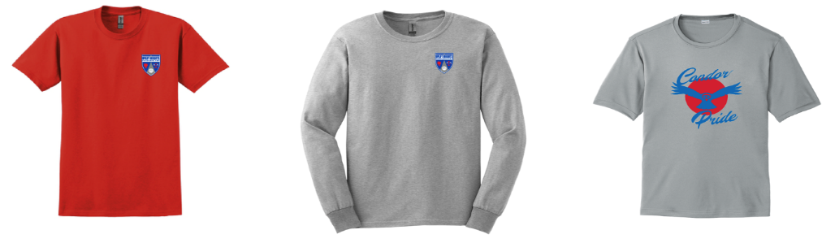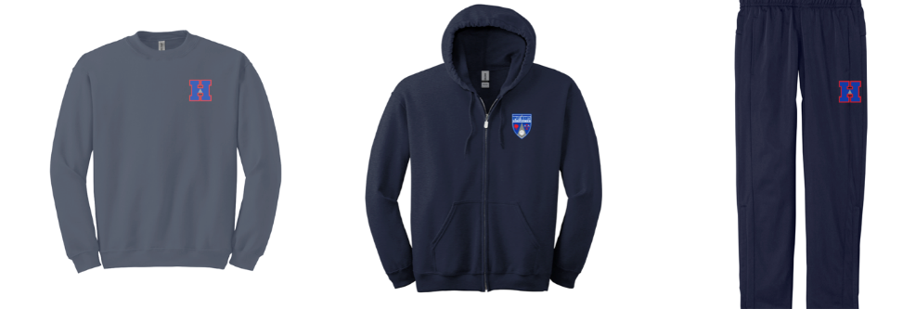
Viernes de vestimenta gratis | Todas las escuelas secundarias tendrán viernes de vestimenta gratis sin costo.
Sudaderas con capucha | Los estudiantes de secundaria podrán usas sudaderas con la marca Uplift. Las capuchas NO deben usarse cubriendo la cabeza de los estudiantes durante la escuela.
Parchas | Los estudiantes pueden ganar parches y pueden usarlos en sus camisetas a través de su participación en deportes y otras actividades extracurriculares; los parches llegaran en el año escolar 23-24.
Zapatos | Los estudiantes pueden usar zapatos con suelas que no dejen marcas. Los estudiantes pueden usar zapatos cerrados y de tacón son suelas que no dejen marcas. Los zapatos también deben tener una correa solida en el talón que no se pueda quitar. Los estudiantes no deben usar zapatos con suelas que rayen o marquen el piso. No se permiten botas de vaquero.

